PENGARUH PROGRAM ASIMILASI COVID – 19 TERHADAP OVERKAPASITAS JUMLAH WARGA BINAAN LEMBAGA PEMASYARAKATAN KELAS IIB LUBUK PAKAM PERIODE 2020-2021

SKRIPSI

Diajukan untuk memperoleh Gelar Sarjana Hukum pada Program Studi Ilmu Hukum
Fakultas Hukum Universitas Muslim Nusantara Al – Washliyah

OLEH :

JUANDA GULTOM
NPM : 195114005

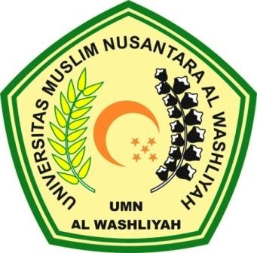

FAKULTAS HUKUM
UNIVERSITAS MUSLIM NUSANTARA AL – WASHLIYAH
MEDAN
2023

